南通市医疗保障局文件

通医保办发〔2023〕58号

南通市医疗保障局关于进一步完善
定点医疗机构医保服务站建设工作的通知

各县（市、区）医疗保障局，市医疗保险基金管理中心，相关定点医疗机构：
根据南通市地方标准《“15分钟医保服务圈”管理规范》和《转发江苏省医疗保障局关于印发全省医疗保障经办政务服务事项清单和办事指南（2023版）的通知》（通医保发〔2023〕34号）要求，进一步提升医疗保障公共服务的标准化、规范化、便利化水平，现就进一步完善全市二级及以上定点医疗机构医保服务站建设工作的有关事项通知如下：
一、建设标准
（一）有服务场所。医保服务站应设在定点医疗机构一楼大厅醒目位置，宽敞舒适，倡导开放式服务形式（其中二级专科定点医疗机构至少设置1个医保服务窗口）。
（二）有服务人员。各定点医疗机构应根据服务内容、服务半径、服务人口等因素合理配备服务人员，通过医疗机构内部调剂、购买服务等多种形式，选派业务素质高、协调能力强、服务态度好的同志进驻服务窗口，确保人员相对长期稳定。窗口工作人员服务时统一着医院工作服，能够熟练掌握医保相关政策，熟练操作医保信息系统等，接待群众时应主动热情、耐心周到。服务时使用文明用语，杜绝使用伤害感情、激化矛盾、损害形象的语言。
（三）有服务设施。窗口配备与工作需要相匹配的计算机、打印机、办公桌椅、电话等；配备等候区座椅、老花眼镜、笔、意见箱等便民设施；公开咨询电话、办理事项清单、办事流程等，墙面张挂相关工作制度（包括但不限于：首问负责制、一次告知制、限时办结制、服务承诺制、AB岗制度、信息公开制），设有医保政策宣传资料架，设置老弱病残、军人军属等特殊群体绿色通道。
（四）有服务标识。医保服务站背景墙需有“中国医疗保障”logo，按照规范统一的样式进行建设（详见附件二）， 大小根据窗口实际设定。二级专科定点医疗机构设置的医保服务窗口需在醒目处设置医疗保障品牌标识。医疗保障服务标识须按照《国家医疗保障局办公室关于印发医疗保障经办大厅设置与服务规范（试行）的通知》（医保办发〔2021〕17号）要求设置，规范统一使用医疗保障官方标志。
（五）有服务网络。通过医保专线，使用统一的医保信息系统办理医保服务事项。严格落实医保网络和信息安全管理制度，执行“专网专机专用”，加强终端安全管理、系统账号和密码管理、数字安全管理等工作，严格执行信息保密制度，确保参保人员信息安全。
（六）有服务事项。医保服务站相关服务质量标准按照南通市医疗保障局《转发江苏省医疗保障局关于印发全省医疗保障经办政务服务事项清单和办事指南（2023版）的通知》（通医保发〔2023〕34号）执行。直接办理事项：异地转诊人员备案、基本医疗保险参保人员享受门诊慢特病病种待遇认定、双通道管理及单独支付药品待遇认定。帮办代办事项：医保个人账户查询、门诊费用报销、住院费用报销、产前检查支付、生育医疗费用支付、计划生育医疗费支付、新生儿出生一件事（根据医院实际情况设置）。对门诊费用报销、住院费用报销等非即办件业务，在材料收集完整后应当在3个工作日内提交至相应经办机构办理。其他事项：配合市、县（市、区）两级医保经办机构及时开展医保相关法律法规、政策、业务经办宣传和咨询解释工作。
二、工作要求
（一）时间要求。根据《关于在全市二级以上定点医疗机构建设医保服务站的通知》（通医保发〔2021〕28 号）要求，2022年实现全市二级及以上定点医疗机构（含专科）全覆盖，请仍未完成医保服务站建设的定点医疗机构于 2023年12月31日前完成建设（名单见附件一）；已经建成的医保服务站根据本通知要求，严格对标，进一步优化提升。
（二）组织保障。各级医疗保障部门要高度重视，落实属地管理责任，将医保服务站建设作为深化医保“放管服”改革的重要任务抓紧抓实，将建设和服务情况纳入医保协议管理，列入年度考核评价内容。各定点医疗机构要统一思想认识，按要求建设、完善医保服务站，明确建设和运行的管理职责。
（三）加强宣传。各级医疗保障部门和定点医疗机构要深入宣传，提高医保服务站的影响力，全面提升医保政策知晓度、医保服务便捷度、参保群众满意度，为参保人员提供优质高效的医疗保障服务。

附件： 1. 相关定点医疗机构名单
2. 参考设计样图节选

南通市医疗保障局
2023年 10月26日
（此件公开发布）

附件1

2023年底前需建成医保服务站的定点医疗机构名单

序号 | 定点医疗机构名称 | 序号 | 定点医疗机构名称
1 | 南通市中西医结合医院 | 15 | 南通爱尔眼科医院
2 | 南通文慈眼科医院 | 16 | 启东同德眼科医院
3 | 苏锡通科技产业园区人民医院 | 17 | 海安高新区中心卫生院
4 | 南通和美家妇产科医院 | 18 | 海安市皮肤病医院
5 | 南通摩尔口腔医院 | 19 | 海安市第三人民医院
6 | 南通市精神病院（南通市紫琅医院） | 20 | 海安市城东镇中心卫生院
7 | 南通和佳康复医院 | 21 | 海安市曲塘中心卫生院
8 | 南通江河泽明眼科医院 | 22 | 海安市雅周中心卫生院
9 | 南通中山骨科医院 | 23 | 海安市南莫中心卫生院
10 | 通州湾三余人民医院 | 24 | 海安新康明眼科医院
11 | 南通玉蕙口腔医院 | 25 | 莱尔眼科（海安）医院
12 | 南通苏通科技产业园区江海医院 | 26 | 海安紫石康复医院
13 | 南通市北康复医院 | 27 | 海安恒正骨科医院
14 | 南通良春中医医院 | 28 | 如皋市搬经镇卫生院
附件2
参考设计样图节选

一、标识
- 官方标志
医疗保障官方标志图案见图1。医疗保障官方标志以中国医疗保障英文“China Healthcare Security”的缩写“CHS”为主形。主形下方中文字体“中国医疗保障”为方正正粗黑简体，下方英文字体“CHINA HEALTHCARE SECURITY”为方正黑体简体，中英文字体均为灰色。在设计和使用部门标志时，应按照其方格墨线图等比例放大或缩小。
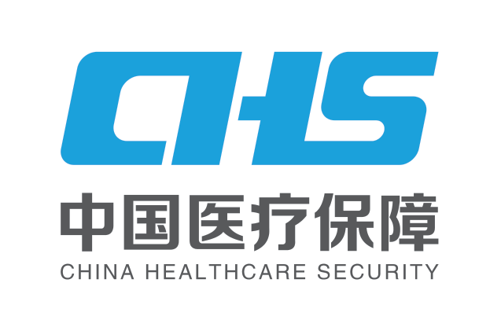
图1. 医疗保障官方标志图案
- 标识禁用要求
不应对标识的色彩、比例、字体、位置关系、间距、字距、方向等各项规定进行更改。不应对标识加粗、立体化、网格线等处理。
- 标志组合规范
标志组合规范（上下结构）
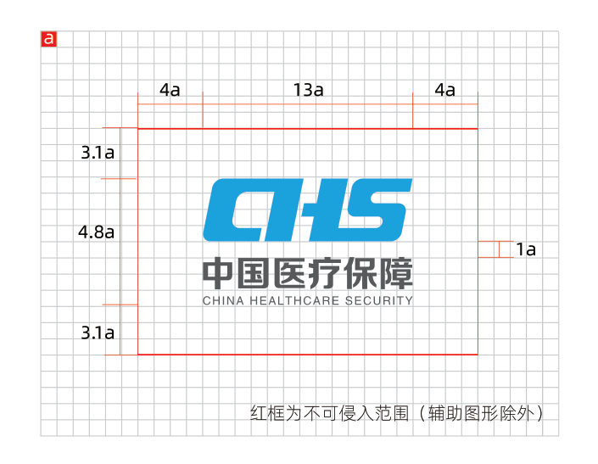
图2. 标志组合规范（上下结构）方格墨线图
- 标志颜色（RGB及CMYK）
应统一规定视觉识别系统所使用标准色的色彩配比、印刷色彩配比。RGB用途为页面颜色，CMYK用途为印刷颜色。
标准色
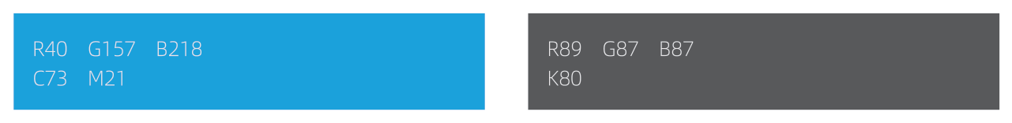
辅助色
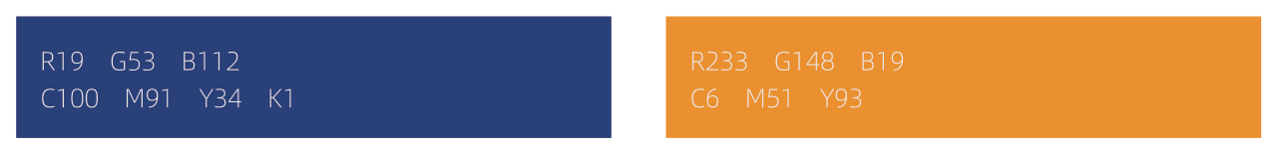
渐变色
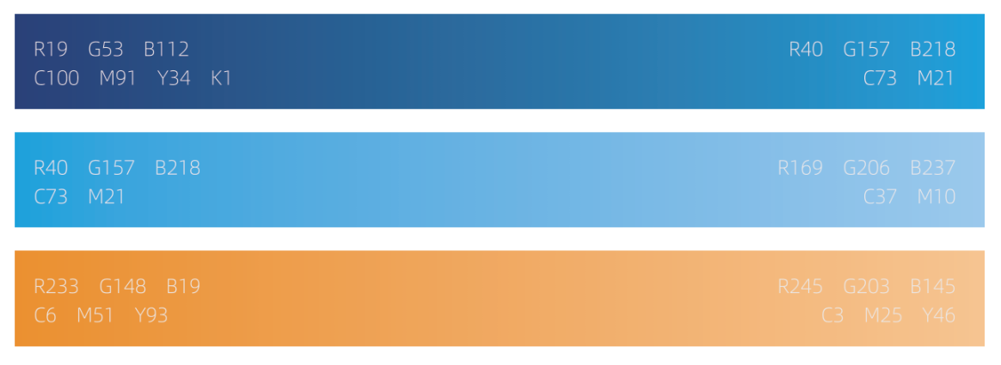

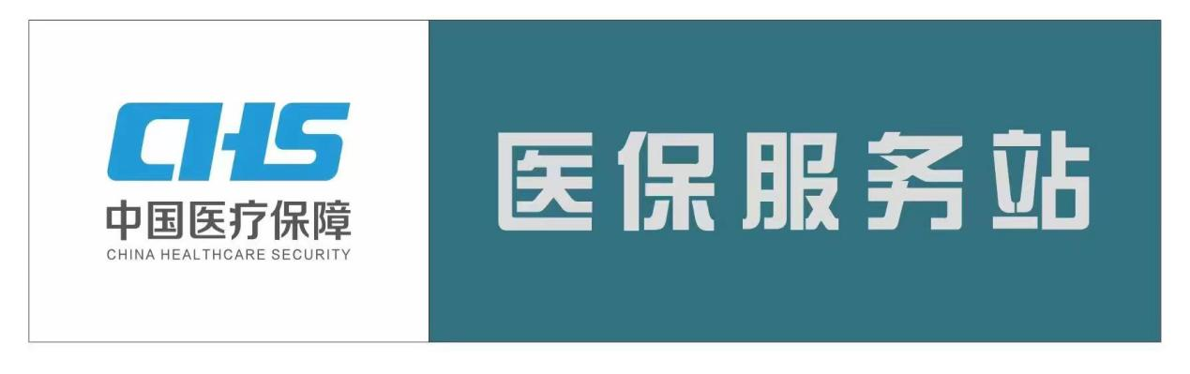
二、医保服务站背景图：

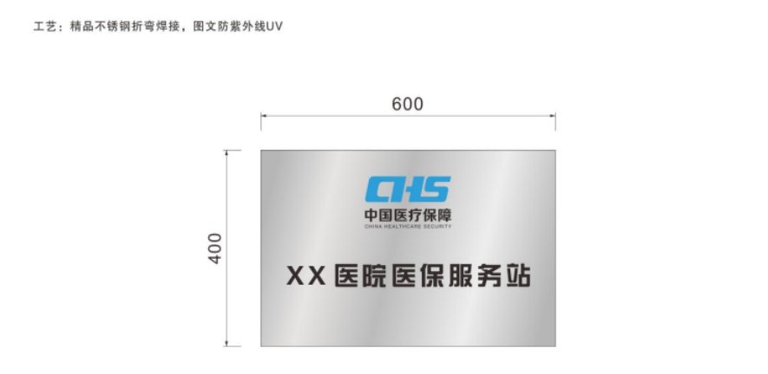
医保服务站标牌：

南通市医疗保障局办公室 2023年10月26日印发

